# OQ-45

## Kwaliteitsindicator

De OQ-45 bestaat uit de schalen symptomatische stress, interpersoonlijke relaties en sociale rol. De eerste wordt al gebruikt in het GGZ Dataportaal als meetinstrument voor symptomatisch herstel.

Deze score-instructie heeft betrekking op de schalen interpersoonlijke relaties en sociale rol en meten functioneel herstel.

## Doelgroep

Volwassenen

## Omschrijving

De *Outcome Questionnaire 45 (OQ-45)* is een screening- en uitkomstinstrument om behandeling te monitoren en behandelaars feedback te geven over voortgang behandeling van patiënt. De OQ-45 meet niet alleen lichamelijke klachten maar ook algemeen functioneren. Er zijn 45 vragen die gescoord worden van nooit (0) tot bijna altijd (4), waarbij sommige items gespiegeld zijn. De score wordt bepaald door de somscore van de items te middelen. De OQ heeft de 3 subschalen:

Symptomatische Distress (SD): 25 items die betrekking hebben op de meest voorkomende psychiatrische stoornissen zoals depressie, angst, en alcohol/drugsverslaving.

Interpersoonlijke Relaties (IR): 11 items die het functioneren in relaties met partner, familie en vrienden in kaart brengen.

Sociale Rol (SR): 9 items die het functioneren op school, werk en vrije tijd meten.

## Scoring

De antwoordcategorieën worden als volgt gescoord:

0 = nooit, 1 = zelden, 2 = soms, 3 = vaak, 4 = bijna altijd.

De score per schaal is de sommatie van de relevante items. Let op: sommige items moeten worden omgescoord! Bij deze vragen wordt de score als volgt:

4 = nooit, 3 = zelden, 2 = soms, 1 = vaak, 0 = bijna altijd

**Totaalscore**

45 items

Range: 0-180

Relevante items: 1 t/m 45

Om te scoren items:

1, 12, 13, 20, 21, 24, 31, 37, 44

**Symptom distress**

25 items

Range: 0-100

Relevante items:

2, 3, 5, 6, 8, 9, 10, 11, 13, 15, 22, 23, 24, 25, 27, 29, 31, 33, 34, 35, 36, 40, 41, 42, 45.

Om te scoren items:

13, 24, 31

**Interpersonal relations**

11 items

Range: 0-44

Relevante items:

1, 7, 16, 17, 18, 19, 20, 26, 30, 37, 43

Om te scoren items: 1, 20, 37, 43

**Social Role**

9 items

Range: 0-36

Relevante items:

4, 12, 14, 21, 28, 32, 38, 39, 44

Om te scoren items:

12, 21

## Missende waarden

Niet ingevulde items worden geïmputeerd met het gemiddelde van de overige items uit de relevante schaal.

Maximaal missende items per schaal is 20%.

Voor het berekenen van de verschillende schalen betekent dit het volgende:

Totaal: 9 missende waarden toegestaan

Symptom distress: 5 missende waarden toegestaan

Interpersonal relations: 2 missende waarden toegestaan

Social role: 1 missende waarde toegestaan

## Cut off-waarden

De Beurs et al. 2005. Vergelijking representatieve steekproef uit de Nederlandse bevolking en een groep ambulante psychiatrische patiënten met voornamelijk stemmings-, angst- en somatoforme stoornissen.

## 

Timman et al. 2017. Steekproef bevolking en verschillende patiënten populaties vergeleken

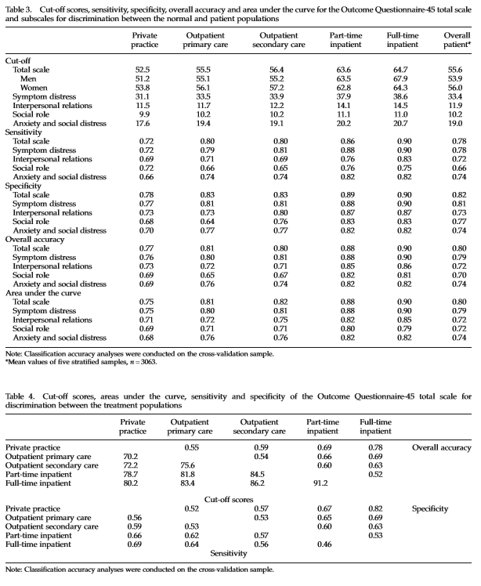

De Jong et al 2007. Vergelijking psychisch gezonde bevolking en patiënten

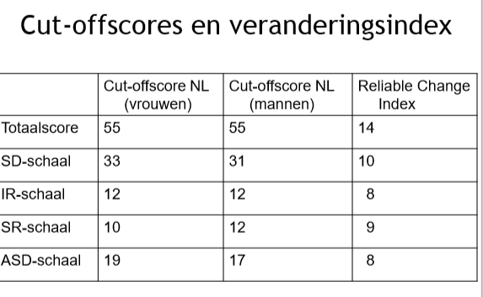

## Bronnen

Edwin de Beurs, Margien den HollanderGijsman, Victor Buwalda, Wim Trijsburg en Frans Zitman (2005). De outcome questionnaire OQ-45. Psychodiagnostisch gereedschap.

Reinier Timman, Kim de Jon and Nita de Neve-Enthoven (2017). Cut-off Scores and Clinical Change Indices for the Dutch Outcome Questionnaire (OQ-45) in a Large Sample of Normal and Several Psychotherapeutic Populations

Kim de Jong, M. Annet Nugter,1 Marike G. Polak, Johannes E. A. Wagenborg, Philip Spinhoven2, and Willem J. Heiser. The Outcome Questionnaire (OQ-45) in a Dutch Population: ACross-Cultural Validation